МЕТОДИЧЕСКАЯ РАЗРАБОТКА ПО ТЕХНОЛОГИИ (1КЛАСС) НА ТЕМУ:
ОСЕННИЕ ФАНТАЗИИ

Выполнила:
Санькова Е.С.
01.10.2015 г.

Разработка содержит планы - конспекты занятий для учащихся младшего школьного возраста по изготовлению поделок и аппликаций из природного материла с поэтапным описанием и фотографиями.

государственное бюджетное образовательное учреждение школа 106 Приморского района г. Санкт-Петербурга

Методическая разработка
«Осенние фантазии»
(По изготовлению поделок из природного материала для детей младшего дошкольного возраста)

Автор
Санькова Е.С.

Санкт-Петербург 2015г.

Содержание.
- План – конспект занятия. Аппликация из природного материала. Изготовление аппликации «Сова-большая голова».
- План – конспект занятия. Изготовление поделки из природного материала «Избушка Бабы Яги».
- Изготовление поделки «Ёжик» из природного материала.
Литература.
Приложение. Поделки из природного материала на тему «Осенние фантазии»

План-конспект занятия
Тема: Аппликация из природного материала.
Изготовление аппликации «Сова-большая голова»

Цель: изучить технологическую последовательность и приемы
выполнения аппликации «Сова-большая голова»

Задачи:
1 - создать условия для творческого развития личности ребенка и ситуацию успеха в работе;
2 - научить детей работать с природным материалом;
3- научить приему приклеивания засушенных листьев и семян на бумажную (тканевую) основу;
4 - развитие творческих способностей детей;
5 - пробудить интерес детей к работе с природным материалом;
6 - развитие творческого мышления, способности анализировать, наблюдательности, инициативы;
7 - воспитание уважительного отношения друг к другу, навыков взаимопонимания, аккуратности.

Материалы и инструменты: природный материал, необходимый для изготовления - засушенные листья, цветы, ткань, кожа, карандаш, белый картон, ножницы, клей ПВА, кисточка, клеенка, фартук, тряпочка для рук. Ткань (цветной картон) для фона, рамка. Образец поделки, шаблоны, заготовка для основы. Аудиозапись «Голоса птиц». Иллюстрации с изображением совы.

План занятия:
- Организационный момент.
- Теоретическая часть.
- Охрана труда.
- Практическая часть.
- Подведение итогов.

ХОД ЗАНЯТИЯ
I. Организационный момент.
Приветствие учащихся. Проверка готовности к занятию. Сообщение темы, обозначение задач.
Педагог: Здравствуйте ребята! Сегодня на занятии мы продолжаем знакомство с темой «Осенние фантазии»
II. Теоретическая часть.
Педагог: Давайте вспомним, что мы узнали о природных и подручных материалах в декоративно - прикладном творчестве на предыдущих занятиях:
Назовите виды природных материалов (растительные, минеральные, животного происхождения).
Назовите способы подготовки материалов (заготовка, сортировка, сушка).
Назовите инструменты, применяемые в работе (ножницы, пинцет, шило).
Педагог: Прежде, чем узнать, какую поделку вам предстоит изготовить, давайте представим на минуту, что мы с вами в лесу. Закройте глаза и представьте, каких животных, птиц вы там увидите (звучит аудиозапись «Звуки леса», «Голоса птиц»).
(Прослушивание)
Каких животных, птиц вы увидели и услышали в лесу? (ответы детей).
Сегодня мы изготовим аппликацию птицы, а какой, вы узнаете, рассмотрев следующую иллюстрацию.
Педагог: Правильно, это - сова (Показывает иллюстрацию с изображением совы).
Пожалуй, трудно встретить птиц, столь же удивительных и необыкновенных как совы. Они обитают рядом с человеком с незапамятных времен, но до сих пор остаются загадкой для человека. У многих народов сова - символ божественного покровительства, волшебства. Считается, что сова - символ мудрости, незаурядного ума, наверное, поэтому хрустальная сова является символом клуба знатоков «Что? Где? Когда?».
Совы встречаются во многих литературных произведениях, произведениях искусства. Давайте, вспомним, в каких?
А как вы думаете, почему мы редко видим эту птицу? (она ведёт ночной образ жизни, видит в основном в темноте и охотится ночью)
Педагог: Как вы думаете, какую работу мы сегодня будем выполнять?
Сегодня на занятии мы будем выполнять аппликацию из засушенных растений - сову, (показ образца).
Для работы нам понадобятся: засушенные растения - разнообразные по форме и цвету, листья для ветки, на которой сидит сова; лепестки цветка герберы или листья ивы для перьев; семенные коробочки лунника для головы и туловища, чашелистики ромашки для глаз, кожа для когтей и клюва, ткань для фона.

III. Охрана труда.
Педагог: Обратите внимание, приступая к выполнению работы, соблюдайте технику безопасности с ножницами. На столах соблюдайте порядок.

IV. Практическая часть.
Педагог: Ребята, прежде чем приступить к работе, необходимо обвести шаблон совы на картоне и вырезать его. Прикладывайте шаблон к изнаночной стороне листа, совмещая ближе к краю. Затем обвести шаблоны глаз, клюва, когтей на коже, вырезать детали. Перед вырезанием вспомним правила работы с ножницами.

- Передавай ножницы кольцами вперёд.
- Не размахивай ими.
- Нельзя брать ножницы без разрешения учителя.
- Вырезая, поворачиваем бумагу, а не ножницы (Учащиеся выполняют работу)

Физкультминутка.

Пальчиковая гимнастика «Дождик».
Вышел дождик на прогулку
Он бежит по переулку,
Барабанит по окошку,
Напугал большую кошку,
Вымыл зонтики прохожих,
Крыши дождик вымыл тоже,
Напугал в лесу сову,
Ох, большую голову;
Лес весь мокрым стал,
Дождик кончился, устал!

(пальчики детей бегут по столу, затем поочередно сжимаются в кулачок, когда кулачки раскроются, с пальчиков стряхивают капельки дождя).

Составление плана работы.
- Отберем нужные листья и семена.
- Разложим детали на заготовке.
- Приклеим.
Помните! Гербарий - очень хрупкий материал, и работать с ним, и приклеивать его нужно очень аккуратно и осторожно.
Педагог: Вначале разложим детали на заготовке. Начинаем с головы и туловища совы.
1. Выкладываем семена лунника, таким образом, чтобы они слегка находили друг на друга (как чешуя у рыбы). Аккуратно смазываем клеем только верхнюю часть и приклеиваем к заготовке.
2. Далее выкладываем перья совы., лепестки герберы приклеиваются, начиная снизу вверх, в верней части лепестка.
3. На голову совы приклеиваем чашелистики герберы, вырезанные из листьев и кожи зрачки, клюв. К низу туловища приклеим когти.
4. Смазываем деталь ровным тонким слоем клея и прикладываем на основу (фон). Закрывают чистым листом бумаги. Аккуратно прижимаем и снимаем лист бумаги.
5. Из листа клена (початка кукурузы) вырезаем ветку, на которой сидит сова. Смазываем клеем и приклеиваем под туловище на основу, обтянутую тканью, или цветной картон. Приклеиваем листья на ветке.
Педагог: Теперь давайте повторим все этапы работы.
С чего начинаем? Что затем?
Вы можете проявить фантазию и дополнить работу.
Самостоятельное выполнение работы
Текущий инструктаж и контроль над выполнением работы, оказание помощи учащимся.
Звучит музыка «Звуки леса».

V. Подведение итогов.
Указание некоторых недостатков.
Словесное оценивание, рассматривание работ.

Что было труднее всего сделать в работе?
Что вам больше всего понравилось?
Что бы хотели сделать на следующем занятии?

Педагог: Наше занятие окончено.

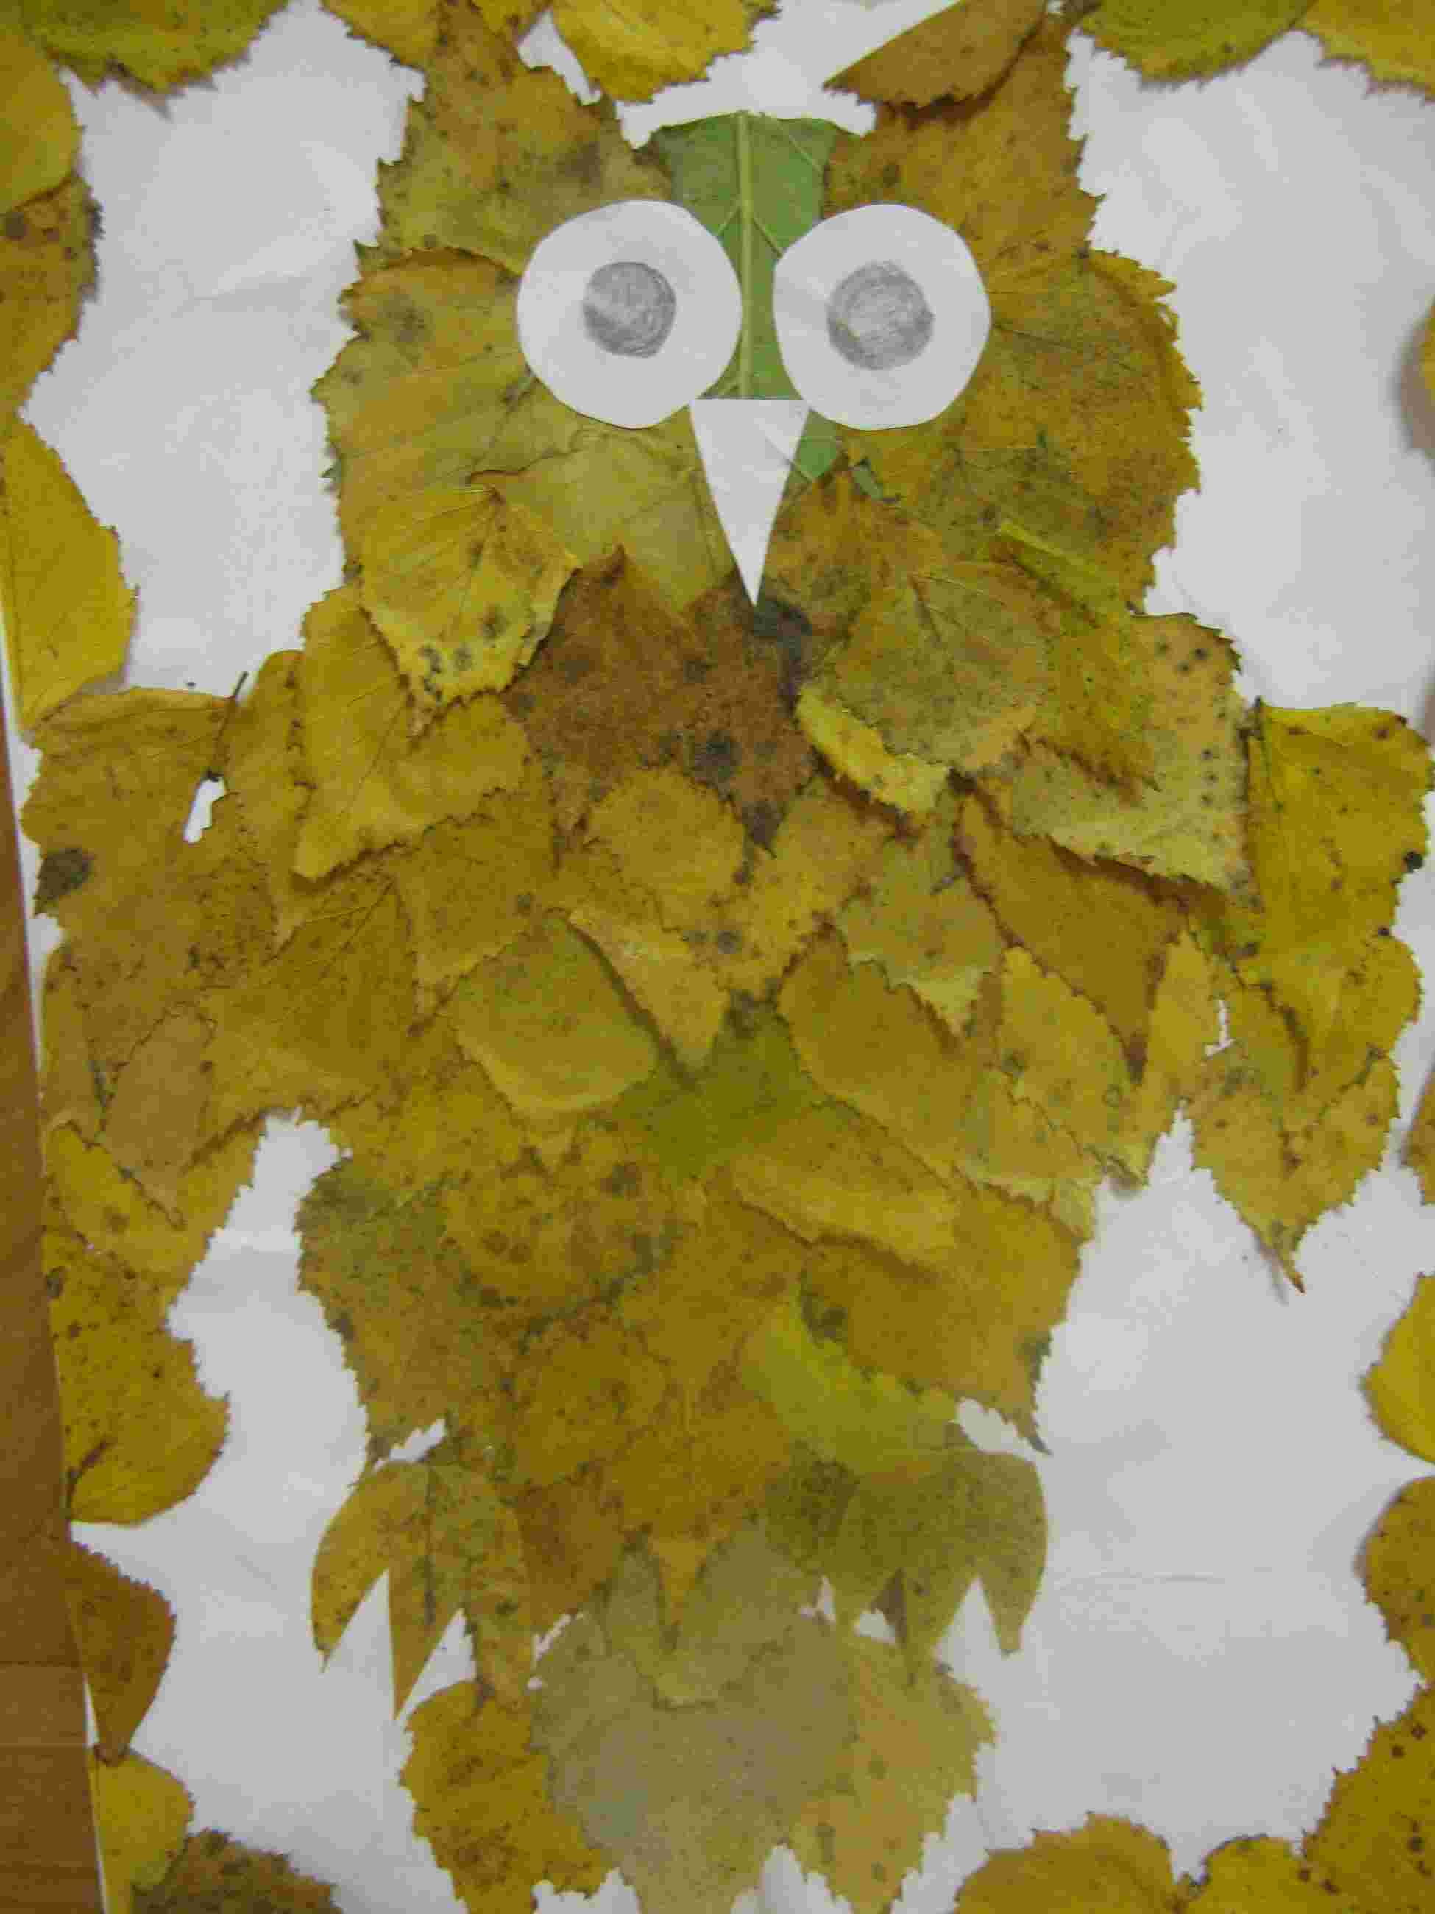

План-конспект занятия
Тема: Аппликация из природного материала.
Изготовление аппликации «Баба Яга», коллективной поделки «Избушка Бабы Яги».

Цель: изучить технологическую последовательность и приемы выполнения аппликации и поделки.

Задачи:
- продолжать формировать у детей умение трудиться сообща над одной темой.
- формировать практические навыки работы с разнообразным природным материалом.
- развивать фантазию, воображение, мышление, мелкую мускулатуру рук;

Материалы и инструменты: веточки, коряги, солома, пластилин, засушенные корни растений, кора, сухоцветы, колючки репейника, метелки травы, ткань, плод каштана, крылатки клена, мох. Ножницы, клей ПВА, кисточка, нитки, клеенка, фартук, тряпочка для рук. Ткань (цветной картон) для фона, рамка. Образец поделки.

ХОД ЗАНЯТИЯ
I. Организационный момент.
Приветствие учащихся. Проверка готовности к занятию. Сообщение темы, обозначение задач.

II. Теоретическая часть.
Педагог: Здравствуйте ребята! Сегодня мы продолжим наше путешествие по волшебной стране «Осенние фантазии»?
Все вы, наверное, любите сказки, фантазировать?
Дети: Да!!!

Педагог: Кто из сказочных героев вам нравится и почему? (Ответы детей).
Известен ли вам отрывок из произведения А.С. Пушкина «Руслан и Людмила» «У Лукоморья Дуб зеленый»? Кто хочет рассказать? (Чтение стихотворения педагогом или детьми)

Педагог: Сегодня на занятии мы будем работать над сюжетной композицией по этому стихотворению. А вот что будет изображено, вы узнаете, если отгадаете загадку:
В лесу, в избушке
Сидит старушка.
Кто к избушке подойдет,
Тот приключения найдет.
Как зовут старушку
Из сказочной избушки?

Педагог: Ребята, назовите сказки, в которых есть сказочный персогаж Баба Яга. (Ответы детей)
В русских народных сказках Баба Яга - один из самьх загадочных персонажей, а ее обиталище - избушка на курьих ножках, пожалуй, самое загадочное сказочное жилище. В центре нашей композиции расположена избушка Бабы Яга. Слева Баба Яга, а справа на ветке дерева можно посадить сову или кота. Пофантазировав, вы можете придумать своих героев.

Итак, для работы нам понадобятся:
- для избушки - веточки, солома, сучья, коряги;
- для деревьев - засушенные корни растений;
- кора, для совы - сухоцветы, колючки репейника, метелки травы, крылатка клена;
- для бабы Яги - пластилин, коряга, - для ступы плод каштана;
- нитки, ножницы, клей ПВА, кисточка, клеенка, фартук, тряпочка для рук;
- ткань (цветной картон) для фона, рамка.

III. Охрана труда.
Повторение правил безопасной работы с ножницами.

IV. Практическая часть.
Педагог:
1. Выберите ткань (цветной картон) для фона.
2. Подготовьте одинаковые по длине палочки - из них вы составите избушку. Выложите крышу из соломки. Для крыши нужно несколько соломинок разной длины - каждая немного короче предыдущей. Скрепите их между собой, сверху добавьте две соломинки - скаты крыши, перевяжите их веревкой. Приклейте детали.
Курьи ножки, на которых стоит избушка, - сережки березы. Из небольших отрезков тростинок соберите окошко, приклейте его на стенку избушки.
3. Засушенные корни растений будут изображать деревья. Приклейте их с двух сторон от избушки.
4. Из колючек репейника слепите голову и туловище совы. Приклейте на них метелки травы. Глаза сделайте из цветов бессмертника, на голову приклейте крылатку клена, а нос - из чешуек шишек.
5. Бабу Ягу сделайте из маленькой коряги, волосы – из соломы. Метла - пучок травы, связанный между собой, и соединенный с веточкой. Для ступы возьмите плод каштана, с помощью пластилина соедините с бабой Ягой.
6. По своему усмотрению оформите тропинку, используйте мох и сухоцветы.

Педагог: А теперь давайте повторим все этапы работы.- С чего начинаем? Что за чем?
Проявляйте фантазию, желаю успехов.

Физкультминутка.

Самостоятельное выполнение работы
Текущий инструктаж и контроль над выполнением работы, оказание помощи учащимся.

V. Подведение итогов.
Что было труднее всего сделать в работе?
Что вам больше всего понравилось?
Что бы хотели сделать на следующем занятии?
Педагог: Наше занятие окончено.

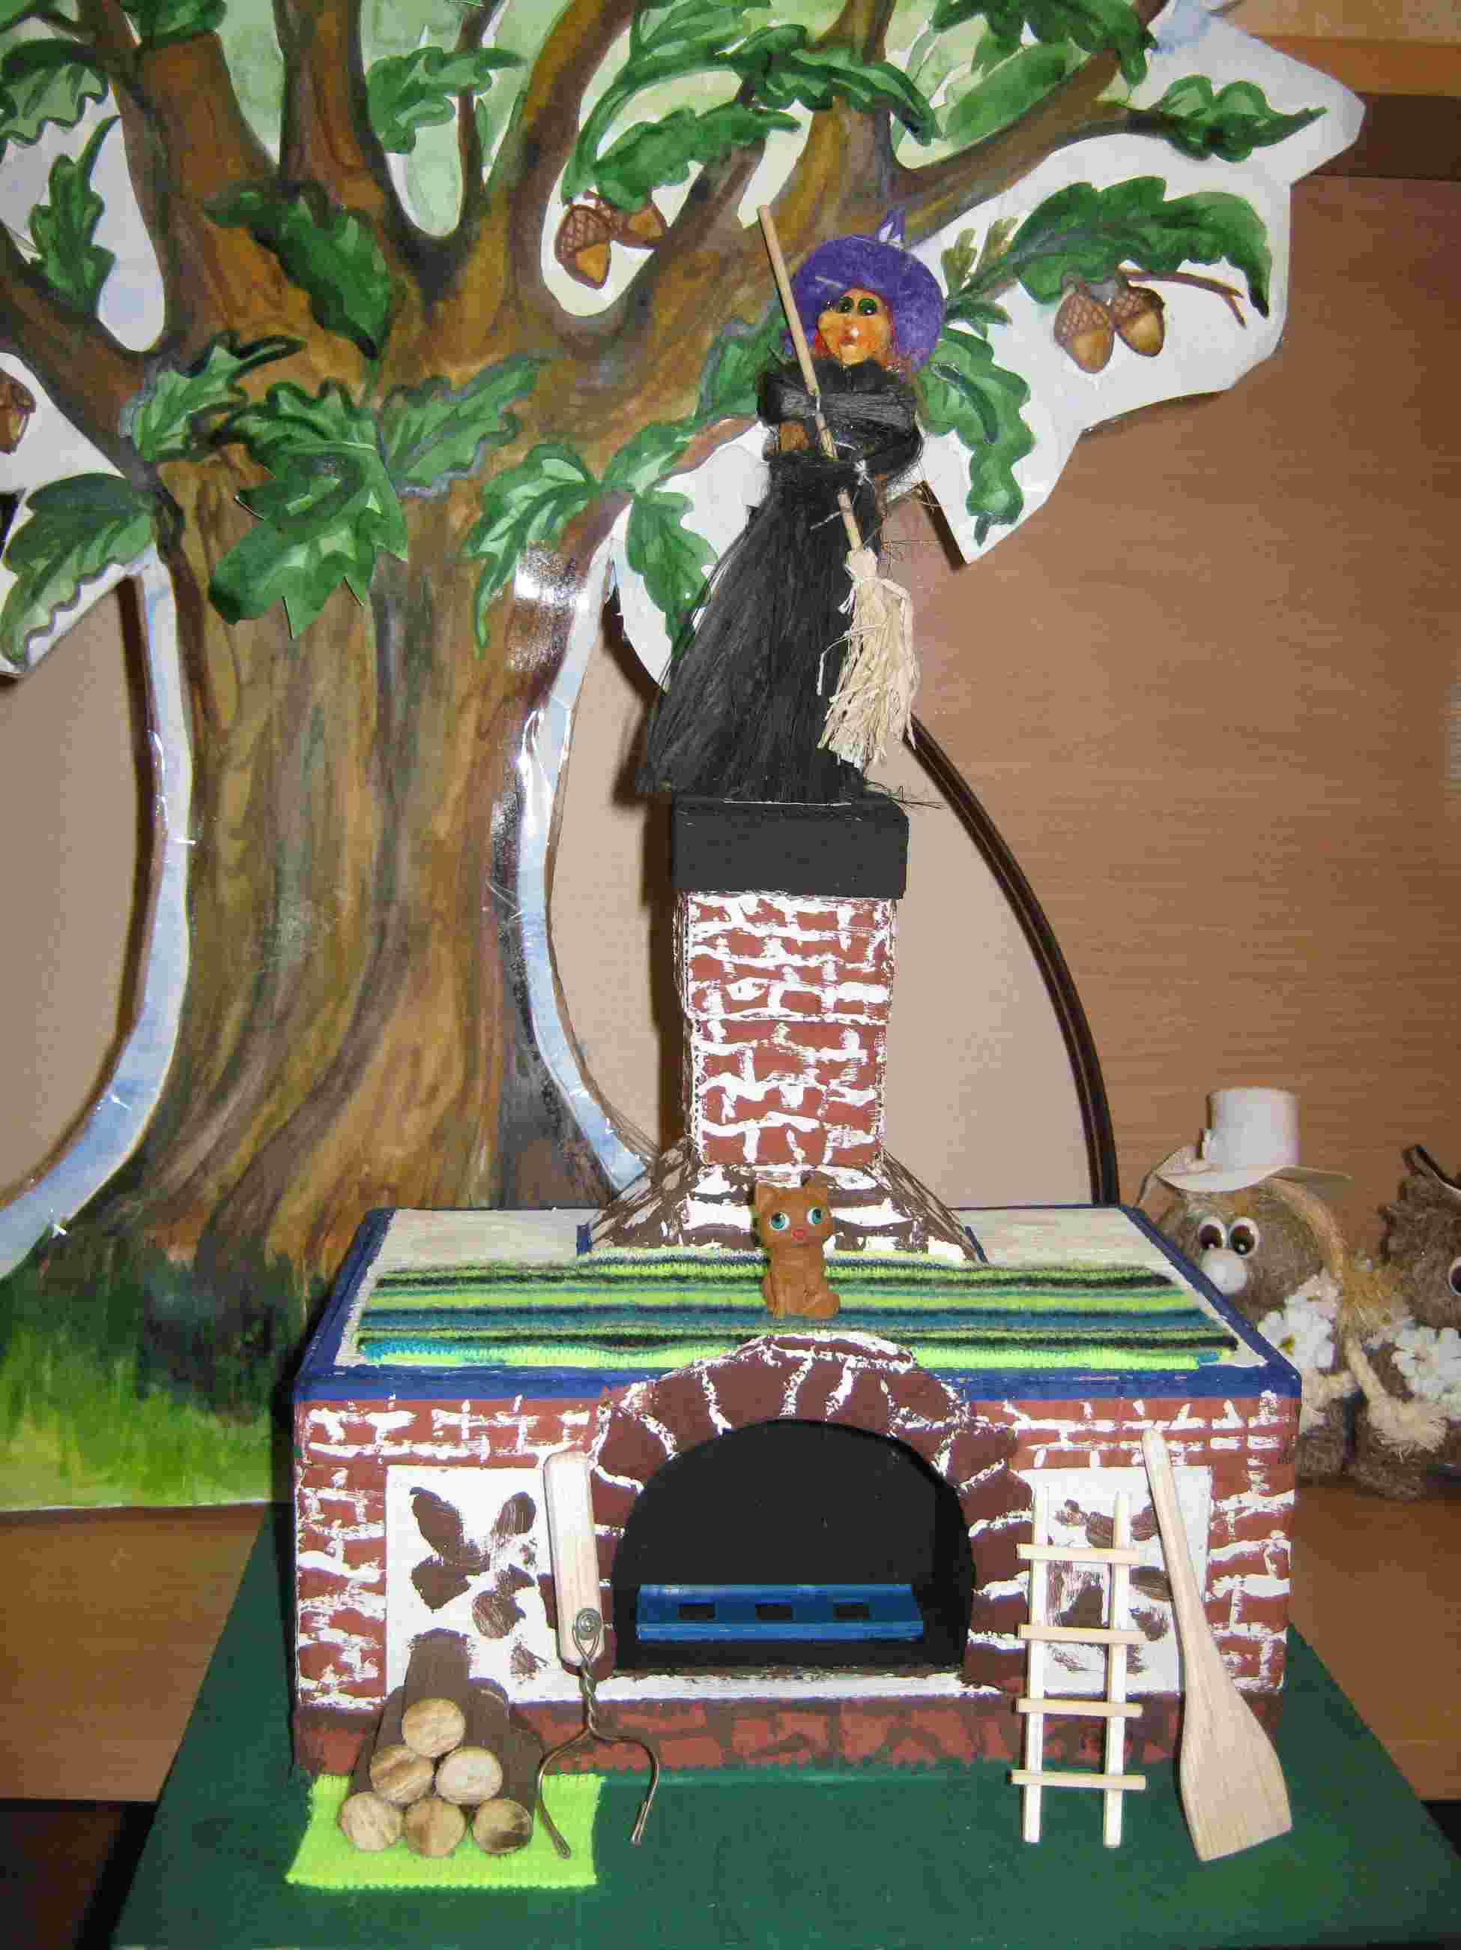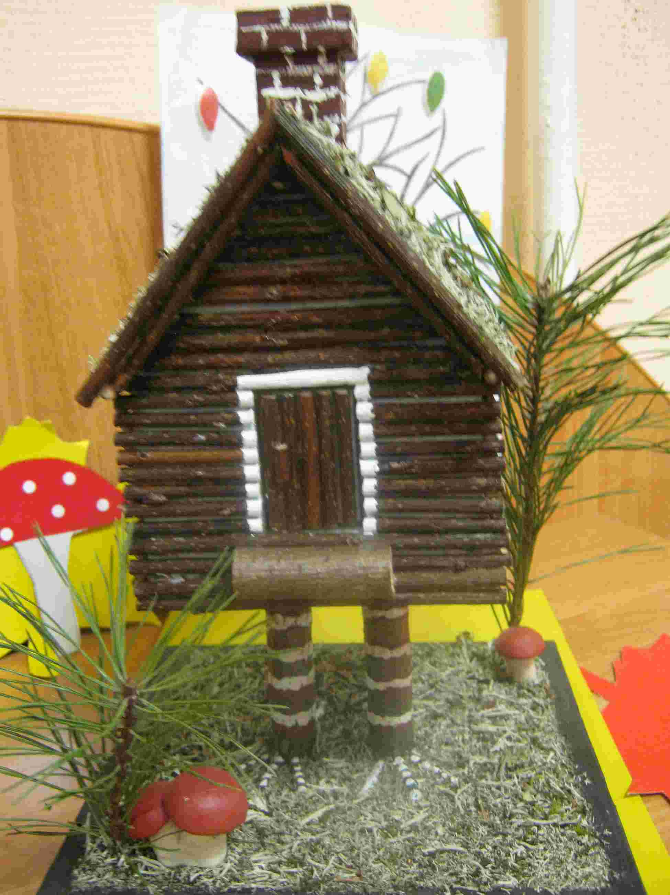

План-конспект занятия
Тема: Изготовление поделки «Ежик» из природного материала.

Цель: знакомство детей с созданием поделки из природного материала

Задачи:
1. Продолжать знакомство с разнообразным природным материалом и способами работы с ним; обучить изготовлению поделки из природного материала.
2. Воспитывать любовь к природе.
3. Развивать мелкую моторику пальцев рук, творчество, фантазию детей.

Этот хитрый чудачек,
Сшил колючий пиджачок,
Сто иголок впереди,
Сто иголок позади.

Материалы: лист картона А4, клей, сушеные листья, пластилин, картофель -1шт., зубочистки или спички, каштаны, яблоко-1 шт.

Педагог: Возьмем лист картона, и с помощью клея начинаем наклеивать на него первый ряд листьев.
Берем картофель и с помощью светло-коричневого пластилина делаем удлиненную мордочку нашему "ёжику".
Берем черный пластилин и лепим на мордочку круглый носик.
Черный пластилин лепим на мордочку 2 маленьких круглых глаза.
Втыкаем первый ряд зубочисток или спичек в картофель за мордочкой ежа.
Втыкаем остальные зубочистки (спички) в картофель.
Устанавливаем на заготовку из картона ежа. Ежа закрепляем с помощью пластилина.
На спину ёжику можно положить яблоко или грибок.

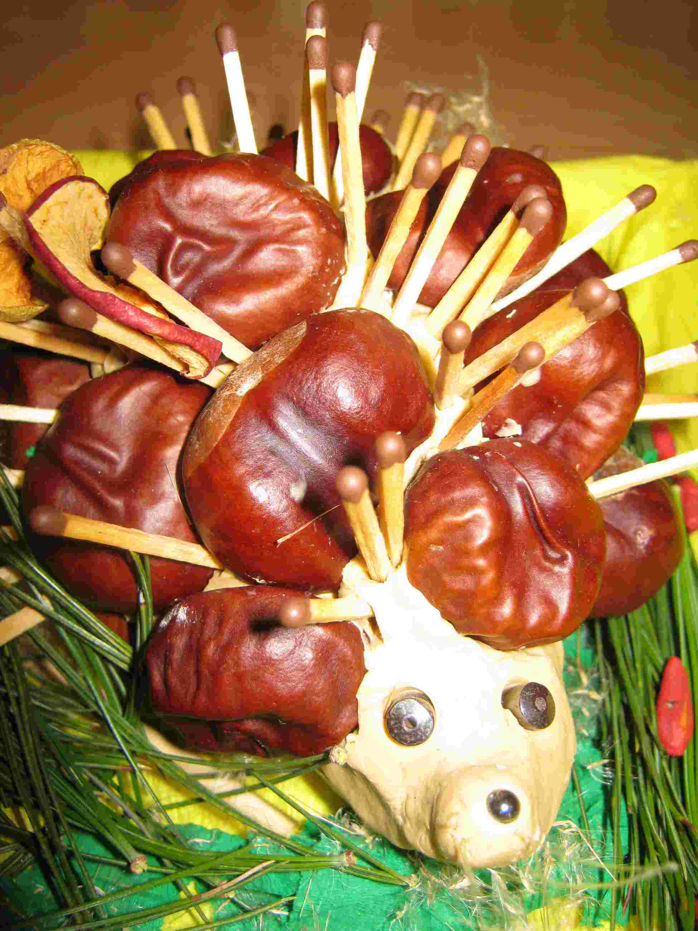

Литература
1. Что можно сделать из природного материала / сост. Гульянц Э.К., Базик И.Я. Книга для воспитателя. - 2-е издание дораб.- М.: Просвещение, 1991. - 175 с.
2. Белякова О.В. Поделки из природных материалов. - М.: АСТ- Москва, 2010 - 316(4) с.
3. Уникальные картины из зерен, Цветы и букеты / под ред. Е. Зуевской, Контэнт, 2011 - 48 с.
4. Агапова И.А., Давыдова М.А. Поделеки из природных материалов. – М.: ООО ИКТЦ «ЛАДА», 2006. – 256 с.
5. Гирндт С. Разноцветные поделки из природных материалов / С.Гирндт; пер. с нем. А.П. Прокопьева. – Изд. 4-е. – М.: Айрис-пресс, 2005. – 192 с.

Приложение. Поделки из природного материала на тему «Осенние фантазии»

